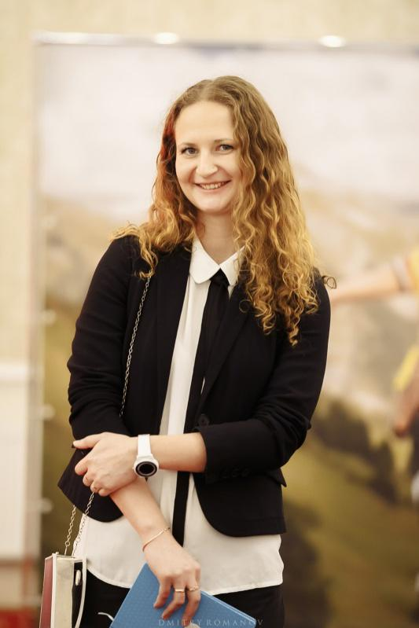
Резюме
Личная информация
Скурихина Юлия Андреевна
Телефон: +79189549305
Е-Mail: skurikhinayulia@yandex.ru
Skype: skurikhina.yulia
Дата рождения: 7 марта 1991
Город: Краснодар, Россия
Образование
Вятский Государственный Гуманитарный Университет (2008-2013), город Киров, Россия
Специальность: перевод и переводоведение
Квалификация: Лингвист-переводчик
Языки: английский (Upper Intermediate), китайский (ниже среднего)
Стажировка: Work&Travel USA, 2012
Дополнительные образовательные курсы, вебинары:
«Основы устного перевода», ProTranslation
«Маркетинг переводческих услуг», ООО «Лига-Т»
Навыки
Родной язык - русский
Беглый английский
ПК (уверенный пользователь MS Office, Internet, SmartCat, SDL Trados)
Личные качества
Легкая обучаемость
Коммуникабельность
Высокая степень ответственности
Активная жизненная позиция
Пунктуальность

Опыт работы:
- 04/2019 - шушутаж и последовательный перевод на выставке вин и алкогольных напитков Vinorus, тематика - виноделие, туризм
2. 01/2019 – 03/2019 - “Danieli”, письменный перевод корреспонденции, документации, чертежей на стадии проектирования металлопрокатного стана для ООО «НПЗ», тематика – металлургия, строительство
3. 02/2019 - последовательный перевод доклада Криса Прет (Австрия) на международной выставке “YugBuild”, тематика – архитектура
4. 02/2019 – шушутаж и последовательный перевод на бизнес-игре, организованной офисом по Туризму Швейцарии Switzerland Tourism и компанией PAC GROUP для представителей 40 туристических агентств г. Краснодар, тематика - туризм
5. 02/2019 – шушутаж и последовательный перевод в ходе сопровождения представителя компании “Henkel” на совещаниях, переговорах, встречах бизнес-консультантов, тематика – косметика, продажи
6. 01/2019 – последовательный устный перевод на послематчевой пресс-конференции между командами «Кубань» (Россия), «Ларвик» (Норвегия), «Виборг» (Дания) по гандболу, тематика – общая, спорт
7. 08/2018 – 01/2019, внештатный переводчик, Бюро переводов “LM Group” (тематики – атомная энергия, строительство, производство, кораблестроение, промышленность)
8. 08/2018 – 01/2019, внештатный переводчик, Бюро переводов «Восстания 6» (тематика – медицина)
9. 02/2018 – 11/2019, внештатный переводчик, «Контентика», письменный перевод текстов для озвучки фильмов, мультфильмов, сериалов
10. 12/2018 – последовательный устный перевод на переговорах, технических совещаниях между итальянской компанией “Danieli” и Новороссийским прокатным заводом, тематика – металлургия, строительство.
11. 12/2018 – последовательный устный перевод в ходе пусконаладочных работ на кондитерском производстве ООО «Тандер», тематика – техника, кондитерское производство
12. 11/2018 – последовательный перевод на открытии выставки «Югагро 2018», тематика – общая, сельское хозяйство
13. 11/2018 – синхронный перевод на презентации бренда “Laufen” в шоуруме «Бомонд», тематика – дизайн, сантехника
14. 10/2018 – синхронный перевод на конференции «Стратегия устойчивого развития», «Филлип Моррис Кубань», тематика – устойчивое развитие, экономика, инвестиции, экология
15. 01/2018 – 09/2018, внештатный переводчик, Бюро переводов “DCN” (тематики – ветеринария, техника, экономика, политология, медицина, строительство, нефтепереработка, металлургия, юриспруденция)
16. 09/2018 – синхронный перевод на конференции «Развитие иностранных инвестиций в Краснодарском крае», тематика – экономика, инфраструктура
17. 09/2018 – последовательный устный перевод на свадьбе для гостей из России и Швейцарии, тематика - общая
18. 05/2018-06/2018 – синхронный устный перевод, письменный перевод, консалтинговая компания “BCG”, тематика - ритейл
19. 05/2018 – синхронный устный перевод на переговорах между частными компаниями (Россия, Китай, Дубай), тематика – деревообработка, коммерция
20. 04/2018 – синхронный устный перевод на переговорах между итальянской компанией “Elawan Energy” и департаментом инвестиций Администрации Краснодарского края, тематика – строительство ветроэлектростанции
21. 03/2018 – последовательный устный перевод для “Wellness Core”, презентация кормов для животных, тематика – ветеринария
22. 12/2017-05/2018, OOO «Смарт-И», секретарь-переводчик, устный и письменный перевод на строительном объекте «Ашан», тематика – строительство, технологический надзор
23. 06/2017 – 01/2018, внештатный переводчик, Бюро переводов «Прима Виста» (тематики - гражданская оборона, химические технологии, строительство, энергетика, нефтегазовая промышленность)
24. 12/2017 Устный синхронный перевод на конференции «Inter Organic», тематика – органическое сельское хозяйство, пос. Псебай, Адыгея
25. 11/2017 Устный последовательный перевод на презентации плазменного лазера NeoGen, тематика – косметология, «Медицинские системы и технологии»
26. 11/2017 Устный последовательный и синхронный перевод на семинаре, тренировках и автограф-сессии американского бодибилдера Кевина Леврона, тематика – спорт, бодибилдинг, спортивное питание, тренировки
27. 10/2017 Устный последовательный перевод на конференции «Челюстно-лицевая хирургия и имплантология», перевод для профессора из Германии на конференции в Кубанском Государственном Медицинском Университете
28. 08/2017- 10/2017 АО «Бюро Веритас Русь», ассистент-переводчик, устный и письменный перевод на строительном объекте «Ашан», тематика - строительство
29. 08/2017 Письменный перевод сайта по теме мнемоника (система запоминания)
30. 04/2017-06/2017 Методист вводных уроков, онлайн-школа изучения английского языка SkyEng, проведение вводных уроков английского языка, диагностика потенциальных студентов школы
31. 03/2016-12/2016 DANIELI, синхронный и последовательный устный перевод, письменный перевод (технический, коммерция), ассистирование по вопросам визы, логистики, офисное ассистирование, тематика - монтаж металлургического оборудования, пуско-наладка и эксплуатация прокатного стана Danieli, АЭМЗ, г.Абинск
32. 12/2015 Синхронный и последовательный устный перевод на переговорах, тематика - морские перевозки негабаритных грузов, Кубанское речное пароходство
33. 08/2015 Синхронный и последовательный устный перевод, письменный перевод (технический, коммерция), тематика - монтаж, пуско-наладка и эксплуатация металлургического оборудования, пгт.Черноморский Краснодарского края, РМНТ
34. 07/2015 Устный синхронный перевод на переговорах между компаниями "Loreal" (Франция) и "Тандер" (Россия, Краснодар), тематика - коммерция
35. 07/2015 Устный синхронный перевод на переговорах между сельскохозяйственными компаниями (Россия/Египет), тематика - коммерция, сельское хозяйство
36. 03/2015-06/2015 DANIELI, синхронный и последовательный устный перевод, письменный перевод, ассистирование по вопросам визы, логистики, офисное ассистирование, тематика - монтаж металлургического оборудования, пуско-наладка прокатного стана Danieli, АЭМЗ, г.Абинск
37. 11/2014-07/2016 Международное агентство «Импульс», письменный перевод частной переписки и телефонных разговоров (тематика общая)
38. 11/2014 Последовательный устный перевод переговоров индийской компании с фермерствами Краснодарского края, тематика - сельское хозяйство
39. 10/2014 Синхронный устный перевод на выставке ЮгАгро, переговоры итальянских компаний с фермерствами РФ, тематика - сельское хозяйство
40. 09/2014 Синхронный устный перевод на Международной конференции по теме «Лапороскопические технологии в колоректальной хирургии», Краевая клиническая больница, г. Краснодар (перевод для профессора хирургии из Германии во время операции, перевод лекции, сопровождение на экскурсии с гидом)
41. 10/2014 Синхронный устный перевод групповой дискуссии на тему Автомобили с целью маркетингового исследования, тематика - общая, техническая, маркетинговая компания "Маркетинг-Юг", Краснодар
42. 09/2014 Синхронный устный перевод для сотрудников компании Airinc (Китай), проводящей ежегодные маркетинговые исследования, тематика - общая, коммерция, в частности - недвижимость
43. 03/2014 Синхронный устный перевод маркетинговых переговоров между частным предпринимателем из Италии и компаниями "Тандер", "Санги-Стиль" (Краснодар, Россия), тематика - коммерция, косметика, здоровье
44. 02/2014 Синхронный устный перевод переговоров компании "Lily" (Италия) с российскими компаниями по вопросам поставки оборудования, тематика - строительство, коммерция
45. 09/2013 - 02/2014 Международное агентство «Аквамарин», письменный перевод частной переписки, устный последовательный перевод, тематика общая
46. 09/2013 Синхронный устный перевод для сотрудников компании Airinc (Австралия), проводящей ежегодные маркетинговые исследования, тематика - общая, коммерция, недвижимость
47. 07/2013 Синхронный устный перевод частных онлайн-консультаций, тематика - психология (для частного лица, с профессором из Италии)

